Příloha | 4.1 Vstupní dotazník
Tematický blok | 2.1 Tematický blok č. 1 (My a prostředí kolem nás)
Téma | 2.1.1 Téma č. 1 (Prostředí kolem nás)

VSTUPNÍ DOTAZNÍK
Prostředí kolem nás 1
Nyní Tě poprosíme o vyplnění krátkého dotazníku. Nejde o test, za který bys měl/a dostat známku, tak se neboj odpovídat podle pravdy, o nic nejde. Cílem dotazníku je zjistit, co o tématu programu už víš
a jaké jsou tvoje názory. Na konci programu dostaneš podobný dotazník a budeš si tak moci porovnat, jestli ses dozvěděl/a něco nového.

- Přemýšlel/a jsi někdy nad tím, co by se ve vaší obci dalo vylepšit?
- ano, třeba ___________________________________________
- ne

- Víš, na koho by ses mohl/a obrátit, kdybys tato vylepšení chtěl/a realizovat?
- ano
- ne

- Dokázal/a bys na internetu najít mapu vaší obce?
- ano
- ne

- Dokázal/a bys vytvořit prezentaci a představit ji svým spolužákům?
- ano
- ne
5) Dokázal/a bys do angličtiny přeložit následující slova či fráze?
- chodník ano ne
- za domem ano ne
- podchod ano ne
- na rohu ulice ano ne

Příloha | 4.2 Obec
Tematický blok | 2.1 Tematický blok č. 1 (My a prostředí kolem nás)
Téma | 2.1.1 Téma č. 1 (Prostředí kolem nás)
Přečti si text a ve skupině doplňte na základě textu „pavouka“ = schéma, ze kterého budou patrné složky a jejich vazby.

Jsi součástí obce, ve které žiješ. Určitě si všímáš svého okolí, slyšíš a vidíš, co se kolem tebe děje, co se říká. Někdy si možná říkáš, že nic není možné změnit, s ničím nelze nic udělat. Nebo naopak. Máš nápady, co by se mohlo změnit a jak, ale nevíš, jak na to.
Každý z nás by měl mít zájem o veřejné dění. Právě toto, čemuž se říká aktivní občanství, je důležitým prvkem demokracie. Jelikož žijeme v demokratické zemi, máme právo ovlivňovat veřejné dění a zasahovat do něj. Stejně tak i ty máš možnost zapojit se do dění aktivně, když jsi s něčím nespokojen. Můžeš tak změnit vztahy v místě, kde žiješ. I drobné činy mají velký vliv, mohou změnit tvé okolí, zvláště když je dělá více lidí.
Každá obec má právo na samosprávu. Občané, které v ní žijí, rozhodují prostřednictvím zvolených orgánů o věcech, které se dotýkají jejich obce a jich osobně, jelikož jsou jejími obyvateli. Obec je spravována zastupitelstvem, které je voleno na čtyři roky. Jednání zastupitelstva se může účastnit každý občan obce starší 18 let. Co se zde řeší? Zásadní rozhodnutí zastupitelstva, která mají podstatný vliv na jejich životní podmínky a na rozvoj obce. Na jednání je také patrné jak, který člen hájí zájmy občanů a obce. Zastupitelstvo volí další orgány obce, rozhoduje o území své obce, o majetku obce a projednává a schvaluje rozpočet obce.
Mimo jiné zastupitelstvo volí starostu a místostarostu ze svých řad, tajemníka jmenuje starosta. Všichni jmenovaní, včetně zaměstnanců zařazených do obecního úřadu tvoří obecní úřad (ve městech městský úřad, ve statutárních městech magistrát). A tím se dostáváme k tomu, koho můžete na obecním úřadu oslovit. Starosta zastupuje obec navenek, nemůže však rozhodovat samostatně. O záležitostech obce rozhoduje zastupitelstvo nebo rada. Starosta se stará o plnění rozhodnutí zastupitelstva. V době své nepřítomnosti je zastupován místostarostou. Tajemník je nejvyšším úředníkem obecního úřadu, ten je jmenován starostou.
Obecní úřady poskytují služby svým občanům, a proto je možné řešit své požadavky na jednotlivých odborech obce, které vedou zaměstnanci obecního úřadu. Nachází se zde např. odbor technických služeb, výstavby a územního rozvoje, odbor živnostenský, odbor životního prostředí, odbor správy majetku, odbor dopravy, odbor ekonomický, odbor občansko-správní, odbor školství, odbor sociální. Míra zastoupení těchto odborů souvisí s velikostí obce a tím množství oddělení obecního úřadu. Jednotlivé odbory mohou mít i odlišné názvy, obsahovat další úseky činností.
Příloha | 4.3 Odbory – pracovní list
Tematický blok | 2.1 Tematický blok č. 1 (My a prostředí kolem nás)
Téma | 2.1.1 Téma č. 1 (Prostředí kolem nás)

Přiřaďte, na který odbor byste šli. Dopište písmena k jednotlivým oborům.
- Řešit, zda můžete odstranit hnízda ptáků z vašeho domu/ve vašem domě
- Chceš přidělit číslo domu
- Ohlásit, že budeš podnikat
- Budeš chtít vědět, komu patří byt, který je neobydlený
- Chceš-li, aby bylo více parkovacích míst v obci
- Když si budeš chtít stěžovat na souseda a rušení nočního klidu
- Chceš-li vědět, zda je třeba platit daň ze psa, a v jaké výši
- V případě potřeby ubytovat osobu v nepříznivé bytové situaci
- Pokud bys chtěl vědět, jaké školy jsou v působnosti obce zřizovány
- V situaci – neuklizených ulic od sněhu, nepořádku
Zastupitelstvo zvolilo
STRUKTURA ÚŘADU

Příloha | 4.4 Křížovka
Tematický blok | 2.1 Tematický blok č. 1 (My a prostředí kolem nás)
Téma | 2.1.1 Téma č. 1 (Prostředí kolem nás)

My town/village

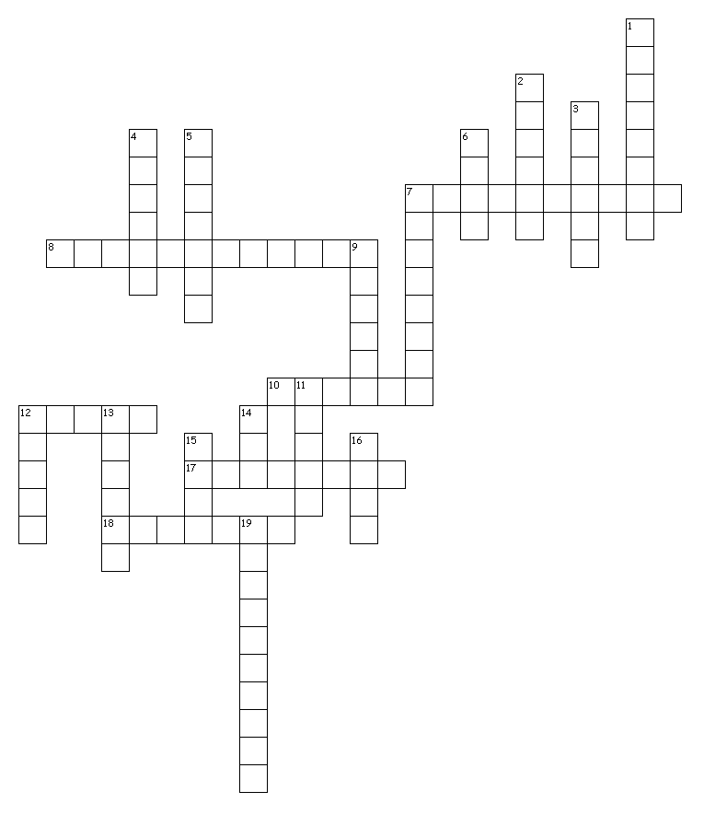
ACROSS:
7 – hřiště, 8 – panelák, 10 – ulice, 12 – dům, 17 – nemocnice, 18 - letiště
DOWN:
1 – budova
2 – most
3 – škola
4 – kostel
5 - továrna
6 – silnice
7 – chodník
9 – náměstí
11 – vlak
12 – hotel
13 – podchod
14 – autobus
15 – obchod
16 – park
19 – restaurace

Příloha | 4.5 Osmisměrka
Tematický blok | 2.1 Tematický blok č. 1 (My a prostředí kolem nás)
Téma | 2.1.1 Téma č. 1 (Prostředí kolem nás)

My town/village

E | Q | B | T | E | F | B | S | P | O | T | S | S | U | B
P | S | Z | O | P | N | T | A | J | T | H | L | T | Y | Q
S | Q | U | P | A | R | K | F | N | O | P | E | A | U | W
M | G | L | O | E | Z | D | A | S | O | X | T | L | Y | P
Y | K | B | E | H | M | R | P | A | P | C | O | F | B | T
E | R | T | S | Y | U | I | S | O | F | H | H | F | U | R
P | N | O | P | A | T | H | H | Q | C | U | V | O | I | O
N | O | I | T | A | T | S | N | I | A | R | T | K | L | P
K | O | S | L | C | V | V | B | R | K | C | Q | C | D | R
F | E | V | T | S | A | E | S | R | O | H | Y | O | I | I
R | R | R | S | R | D | F | M | N | I | A | W | L | N | A
N | V | S | Q | U | A | R | E | E | W | D | D | B | G | Y
L | O | O | H | C | S | K | S | B | N | G | G | Z | Q | G
P | L | A | Y | G | R | O | U | N | D | T | C | E | C | L
Q | U | S | V | X | C | S | Y | W | U | J | L | W | R | O
AIRPORT | BLOCK OF FLATS | BRIDGE | PLAYGROUND | RESTAURANT
BUILDING | BUS STOP | CHURCH | ROAD | SCHOOL
FACTORY | HOSPITAL | HOTEL | SQUARE | STREET
HOUSE | PARK | PAVEMENT | SUBWAY | TRAIN STATION
SHOP

Příloha | 4.6 Mapa z internetu
Tematický blok | 2.1 Tematický blok č. 1 (My a prostředí kolem nás)
Téma | 2.1.2 Téma č. 2 (Druhy map a práce s mapou)

Mapa z internetu
1) Vyhledejte na internetové mapě mapu vaší obce.
2) Vyberte obec/část obce, kterou se budete zabývat v dalších hodinách. Může se jednat o nejbližší okolí vašeho bydliště/školy, pokud je vaše obec velká.
3) Domluvte se, jak velká část to bude. Měli byste zachytit hlavní silnice, ulice, klíčové budovy, přírodní lokality, průmyslové zóny, důležité budovy obce.
4) Vybranou část zvětšete tak, abyste stále měli zachyceno na mapě vše, co potřebujete.
5) Přes nástroj „výstřižek“ vystřihněte mapu a uložte ji na plochu pod názvem Naše obec.

Mapa z internetu
1) Vyhledejte na internetové mapě mapu vaší obce.
2) Vyberte obec/část obce, kterou se budete zabývat v dalších hodinách. Může se jednat o nejbližší okolí vašeho bydliště/školy, pokud je vaše obec velká.
3) Domluvte se, jak velká část to bude. Měli byste zachytit hlavní silnice, ulice, klíčové budovy, přírodní lokality, průmyslové zóny, důležité budovy obce…
4) Vybranou část zvětšete tak, abyste stále měli zachyceno na mapě vše, co potřebujete.
5) Přes nástroj „výstřižek“ vystřihněte mapu a uložte ji na plochu pod názvem Naše obec.

Příloha | 4.7 Kreslená mapa
Tematický blok | 2.1 Tematický blok č. 1 (My a prostředí kolem nás)
Téma | 2.1.2 Téma č. 2 (Druhy map a práce s mapou)
Kreslená mapa
1) Vyhledejte na internetové mapě mapu vaší obce.
2) Vyberte obec/část obce, kterou se budete zabývat v dalších hodinách. Může se jednat o nejbližší okolí vašeho bydliště/školy, pokud je vaše obec velká.
3) Domluvte se, jak velká část to bude. Měli byste zachytit hlavní silnice, ulice, klíčové budovy, přírodní lokality, průmyslové zóny, důležité budovy obce.
4) Vezměte si obyčejnou tužku a překreslete mapu na papír velikosti A3. Když budete mít překresleno, obtáhněte vše černou fixou, aby byla mapa viditelná i z větší vzdálenosti. Názvy ulic zapisujte čitelně, čísla domů nepište.
Kreslená mapa
1) Vyhledejte na internetové mapě mapu vaší obce.
2) Vyberte obec/část obce, kterou se budete zabývat v dalších hodinách. Může se jednat o nejbližší okolí vašeho bydliště/školy, pokud je vaše obec velká.
3) Domluvte se, jak velká část to bude. Měli byste zachytit hlavní silnice, ulice, klíčové budovy, přírodní lokality, průmyslové zóny, důležité budovy obce.
4) Vezměte si obyčejnou tužku a překreslete mapu na papír velikosti A3. Když budete mít překresleno, obtáhněte vše černou fixou, aby byla mapa viditelná i z větší vzdálenosti. Názvy ulic zapisujte čitelně, čísla domů nepište.
Příloha | 4.8 Moje představy
Tematický blok | 2.1 Tematický blok č. 1 (My a prostředí kolem nás)
Téma | 2.1.4 Téma č. 4 (Co nás trápí v naší obci)

Moje představy

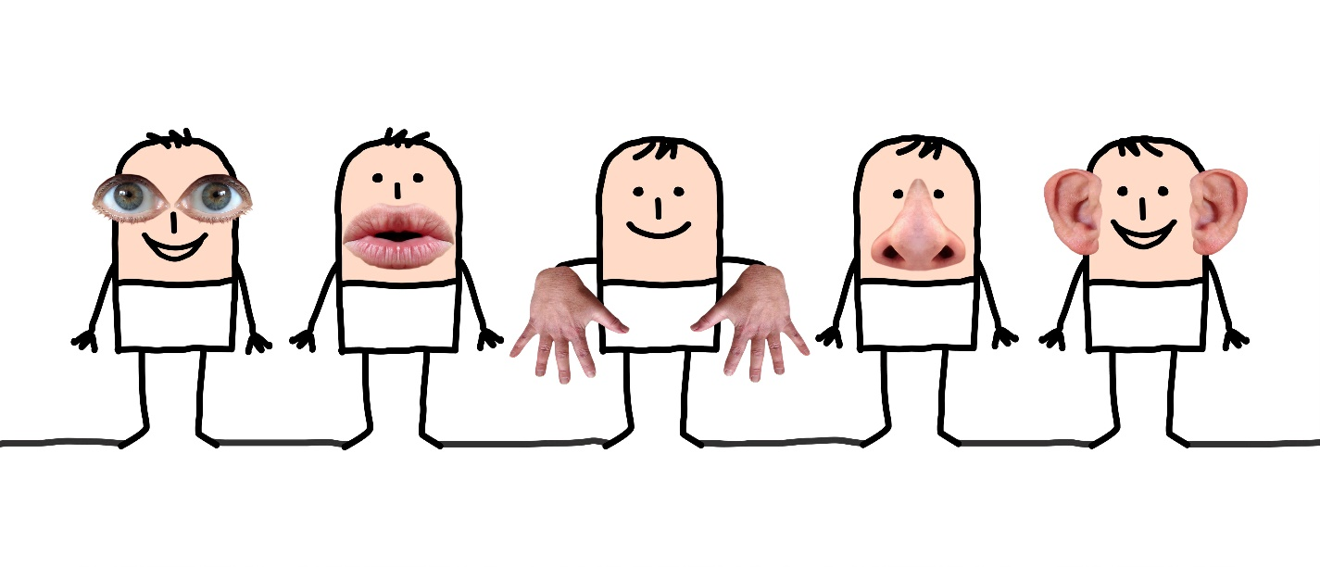

Příloha | 4.9 Kam jít
Tematický blok | 2.1 Tematický blok č. 1 (My a prostředí kolem nás)
Téma | 2.1.4 Téma č. 4 (Co nás trápí v naší obci)

Kam jít
Vysazení nových rostlin a stromů
Budování nového obchodního domu
Nedostatek odpadkových košů
Chov zvířat – týrání
Zničená skříňka v žákovské šatně
Ochrana stromů
Dopravní značky – nové osazení
Třídění odpadu ve škole
Dým z komínů
Stav silnice
Stav památek
Kvalita ovzduší
Bezpečnost obce
Černá skládka
Volnočasové aktivity pro děti
Kriminalita v obci
Nevhodné chování ve škole

Příloha | 4.10 Odhaleno
Tematický blok | 2.1 Tematický blok č. 1 (My a prostředí kolem nás)
Téma | 2.1.4 Téma č. 4 (Co nás trápí v naší obci)

Odhaleno

Téma |  | Naše reakce

Příloha | 4.11 Diskusní kartičky
Tematický blok | 2.1 Tematický blok č. 1 (My a prostředí kolem nás)
Téma | 2.1.4 Téma č. 4 (Co nás trápí v naší obci)
Ulice  Jsou ulice čisté nebo špinavé?  Jsou ulice temné? | Nádraží  Je vaše nádraží pěkné?  Je to bezpečné místo? | Parky  Jsou parky uklizené? Jak můžete trávit čas v parku?
Chodníky  a silnice  Jsou silnice a chodníky všude bezpečné?  Co přechody pro chodce – je jich dostatek? | Významné stavby  Jak vypadá radnice ve vaší obci? | Doprava  Je zde dostatek míst k parkování?  Můžete se bezpečně pohybovat na kole?
Zastávky  Jsou zastávky autobusu v blízkosti místa, ze kterého odjíždíš? | Čistota  Je ve vaší obci dostatek odpadkových košů?  Je snadné udržovat čistotu ve vaší obci? | Nápisy  Je ve vaší obci snadná orientace díky cedulím, směrovkám?
Osvětlení  Jsou u vás v obci nějaká místa, která nejsou dost osvětlená? | Zeleň  Mělo by být u vás více stromů, květin?  Chtěl/a bys více stromů, květin? | Hřiště  Jsou hřiště pro všechny věkové kategorie?  Máte mnoho hřišť?  Co byste rádi našli na vašich hřištích?
Obchody  Máte nějaké obchody v místě vašeho bydliště?  Jaký obchod postrádáte vy nebo vaši rodiče? | Volný čas – dospělí  Jak mohou tvoji rodiče aktivně trávit volný čas? | „Nábytek v ulicích“  Jak bys popsal/a lavičky, na kterých se může sedět venku?  Využíváte je?
Tříděný odpad  Třídíš odpad?  Máte popelnice s tříděným odpadem často přeplněné? | Volný čas  Jak mohou děti a dospívající trávit volný čas ve vaší obci?  Je zde nabídka aktivit od různých organizací? | Výzdoba obce  Poznáš, že jsou různá roční období, svátky (Vánoce, Velikonoce) podle výzdoby v obci?

Příloha | 4.12 Náš e-mail
Tematický blok | 2.2 Tematický blok č. 2 (Inovace a řešení)
Téma | 2.2.2 Téma č. 2 (Návrhy inovací a řešení)
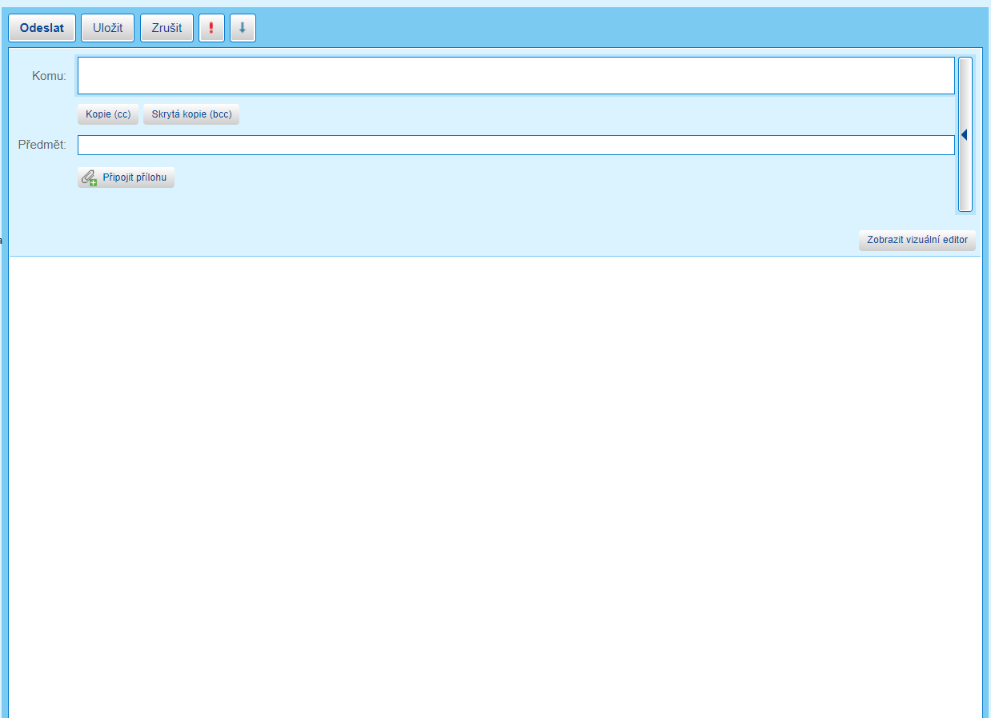
Příloha | 4.13 Sunshine Outline
Tematický blok | 2.2 Tematický blok č. 2 (Inovace a řešení)
Téma | 2.2.2 Téma č. 2 (Návrhy inovací a řešení)

Kde
Jak

Finanční náročnost
Proč
Kdy
Kdo
Příloha | 4.14 Pexeso
Tematický blok | 2.2 Tematický blok č. 2 (Inovace a řešení)
Téma | 2.2.3 Téma č. 3 (Popis města)

IN FRONT OF | PŘED | OPPOSITE | NAPROTI
NEXT TO | VEDLE | NEAR | BLÍZKO
AT | U | ON THE CORNER | NA ROHU
BETWEEN | MEZI | BEHIND | ZA
IN THE MIDDLE OF | UPROSTŘED | UNDER | POD
IN | V | ON THE LEFT | NALEVO
ON THE RIGHT | NAPRAVO | IN THE CORNER | V ROHU

Příloha | 4.15 Mapa města A
Tematický blok | 2.2 Tematický blok č. 2 (Inovace a řešení)
Téma | 2.2.3 Téma č. 3 (Popis města)
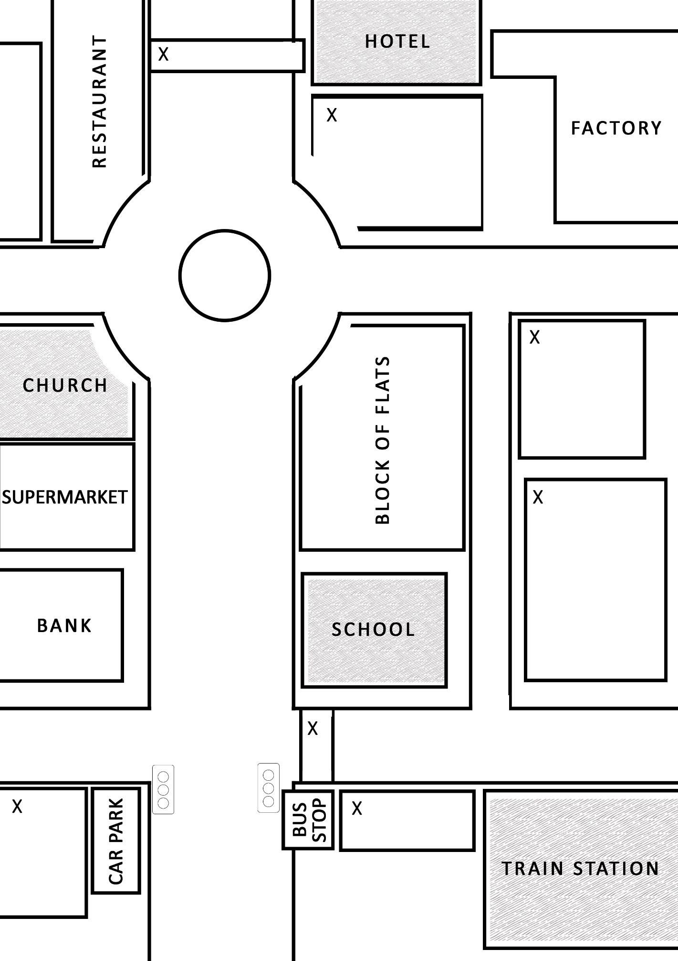

Příloha | 4.17 Mapa města B
Tematický blok | 2.2 Tematický blok č. 2 (Inovace a řešení)
Téma | 2.2.3 Téma č. 3 (Popis města)
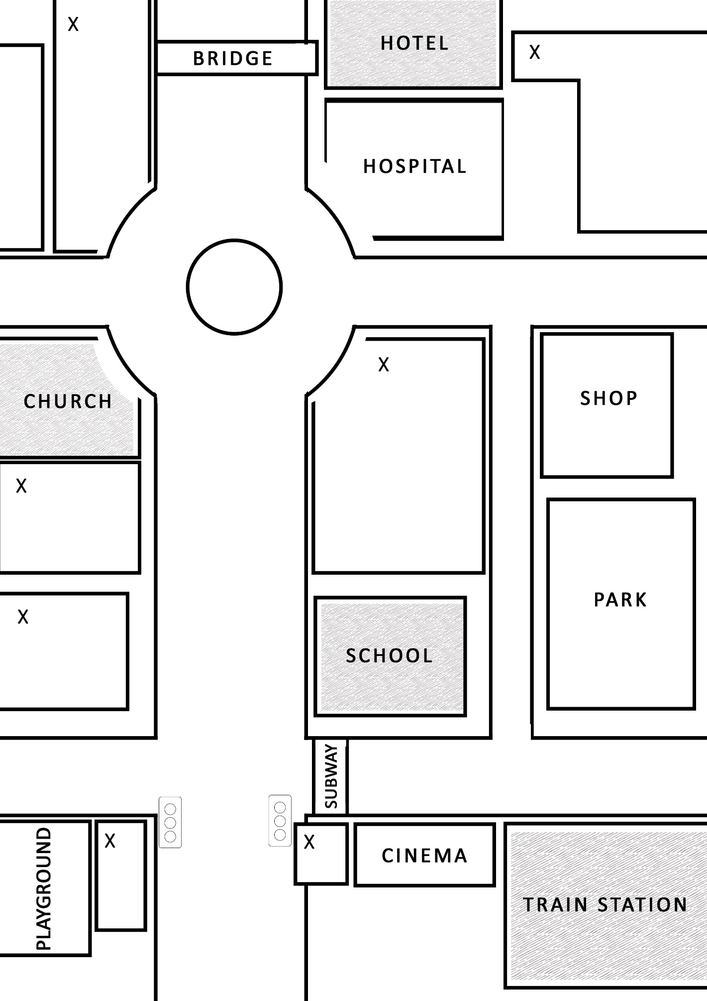

Příloha | 4.17 Zásady tvorby prezentace
Tematický blok | 2.2 Tematický blok č. 2 (Inovace a řešení)
Téma | 2.2.4 Téma č. 4 (Příprava prezentace)

Zásady tvorby správné prezentace

Množství informací
- Na snímek nejvíce 5–8 řádků
- V řádku nejvíce 5–7 slov
- Myšlenky zformulovat do hesel (při ústní prezentaci budou doplněna komentářem)
- Více informací rozdělit do více snímků
Vzhled
- Dodržet jednotný vzhled celé prezentace – pozadí, písmo, barvy
- Pozor na pravopisné a gramatické chyby
- Nanečisto si vyzkoušet, jak bude prezentace probíhat včetně komentáře
Foto, obrázek, schéma
- Velké, detailní
- Dobře viditelné kdekoli v místnosti
- Nezapomenout na popisky – co je na fotografii, obrázku apod.
Písmo
- Bezpatkové písmo tučné – například Arial nebo Tahoma
- Veškerý text by měl být čitelný kdekoli v místnosti
- Pro zvýraznění použít tučný text či barvu písma
- Nepoužívat kurzívu, hůře se čte
Příloha | 4.18 Jak prezentovat
Tematický blok | 2.2 Tematický blok č. 2 (Inovace a řešení)
Téma | 2.2.4 Téma č. 4 (Příprava prezentace)
Jak prezentovat
- Představit se na začátku, představit téma prezentace
- Mluvit pomalu, zřetelně a hlasitě
- Používat výrazy, kterým rozumí prezentující i posluchači
- Není vhodné mít ruce v kapsách, drbat se ve vlasech, dívat se na podlahu nebo do textu, přehnaně gestikulovat
- Nechat si prostor pro otázky a odpovědi

Jak prezentovat
- Představit se na začátku, představit téma prezentace
- Mluvit pomalu, zřetelně a hlasitě
- Používat výrazy, kterým rozumí prezentující i posluchači
- Není vhodné mít ruce v kapsách, drbat se ve vlasech, dívat se na podlahu nebo do textu, přehnaně gestikulovat
- Nechat si prostor pro otázky a odpovědi
Jak prezentovat
- Představit se na začátku, představit téma prezentace
- Mluvit pomalu, zřetelně a hlasitě
- Používat výrazy, kterým rozumí prezentující i posluchači
- Není vhodné mít ruce v kapsách, drbat se ve vlasech, dívat se na podlahu nebo do textu, přehnaně gestikulovat
- Nechat si prostor pro otázky a odpovědi
Příloha | 4.19 Zpětná vazba
Tematický blok | 2.3 Tematický blok č. 3 (Prezentace)
Téma | 2.3.1 Téma č. 4 (Prezentujeme svá řešení)

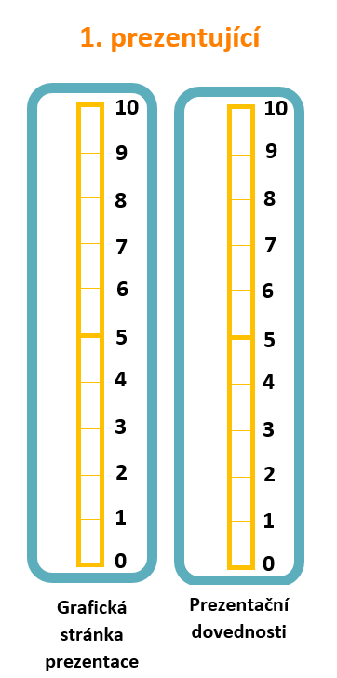
Zpětná vazba
1. prezentující
2. prezentující
3. prezentující
4. prezentující
5. prezentující
6. prezentující

Příloha | 4.20 Výstupní dotazník
Tematický blok | 2.3 Tematický blok č. 3 (Prezentace)
Téma | 2.3.2 Téma č. 2 (Už víme)

VÝSTUPNÍ DOTAZNÍK
Prostředí kolem nás 1
Nyní Tě poprosíme o vyplnění závěrečného dotazníku. Dotazník je téměř shodný s tím, který jsi vyplňoval/a na začátku programu. Porovnáním dotazníků můžeš zjistit, jestli se tvůj pohled na téma nějak změnil, jestli tě program pobavil a dozvěděl/a ses něco nového. Opět se nemusíš bát, že by tvoje odpovědi někdo známkoval, nevadí, že třeba něco nebudeš vědět.
1) Podařilo se vám během programu najít alespoň tři problémy ve vaší obci?
- ano
- ne

2) Dokázali jste v obci najít instituci, která by vám s vaším nalezeným problémem mohla pomoci?
- ano
- ne

3) Podařilo se vám najít na internetových mapách vaši obec?
- ano
- ne

4) Dokázali jste ve skupině vytvořit prezentaci a představit ji svým spolužákům?
- ano
- ne

5) Dokázal/a bys do angličtiny přeložit následující slova či fráze?
chodník ano ne
za domem ano ne
podchod ano ne
na rohu ulice ano ne

